«Сигналдарды өңдеу әдісі мен алгоритмі»
пәнінен емтихан бағдарламасы

ЖАЗБАША ЕМТИХАН:
ТҮРІ: ДӘСТҮРЛІ – СҰРАҚТАРҒА ЖАУАП БЕРУ

Ол OQYLYQ сыртқы ресурсында жүргізіледі. Емтихан форматы синхронды.

Студенттің жазбаша емтихан процесі автоматты түрде сұрақтарды құруды көздейді. Студент жазу қажет мәтінді жүйеге тікелей енгізу арқылы жауап береді.

ЕМТИХАН ТӘРТІБІ
МАҢЫЗДЫ - емтихан алдын-ала белгілі болуы керек кесте бойынша өткізіледі.

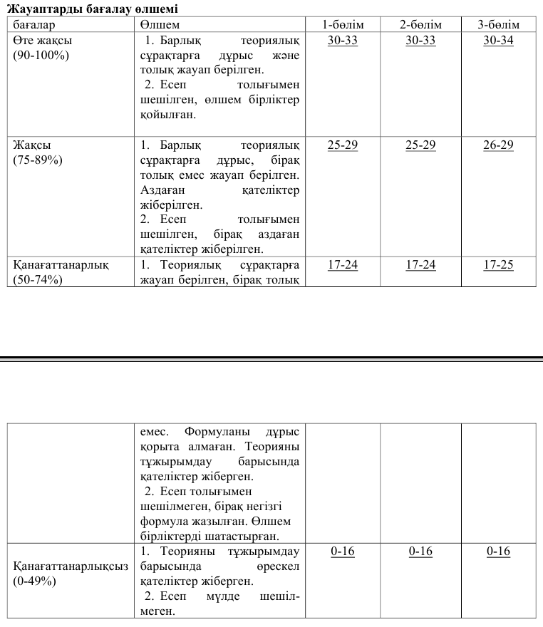

Студент емтиханды тапсыру үшін келесі тақырыптарды білу қажет

- Сигналдар теориясы, сигналдың математикалық және физикалық сипаттамалары.
- Сигналдар классификациясы.
- Аналогты сандық түрлендірулер. Кванттау қадамы, дискреттеу жиілігі, Найквист теоремасы.
- Аналогты сандық түрлендіргіштердің аппараттық реализациялары.
- Фурье түрлендірулері.
- Матлаб жүйесіндегі Фурье түрлендіруінің алгоритмдері.
- Сигналдың энергетикалық параметрлері мен форма коэффициенттері.
- Сигнал/шу қатынасы.
- Корреляциялық талдау және оның түрлері.
- Фильтрлер. Олардың түрлері және олардың амплитуда-жиіліктік сипаттамалары.
- Вейвлет түрлендірулері.

Әдебиет және ресурстар
Негізгі:
- Сергиенко А.Б. Цифровая обработка сигналов. Санкт-Петербург.: Питер, 2002 г.
- Басков С.И. Радиотехнические цепи и сигналы. М.: Радио и связь, 1998 г.
- А.С. Глинченко. Цифровая обработка сигналов.Красноярск: Изд-во КГТУ, 2001. 199 с.

Қосымша:
- Рабинер Л.Р., Шафер Р.В. Цифровая обработка речевых сигналов. М.: Радио и связь, 1981 г.
- Robi Polikar. Введение в вейвлет преобразование. (автор перевода- Грибунин В.Г.) Санкт-Петербург.: 2002 г.
- Новиков Л.В. Основы вейвлет-анализа сигналов. Санкт-Петербург.: 1999 г.

